**NA VÁNOČNÍ DÍLNIČKY**

**8.12.2022 OD 15:00 HOD.**

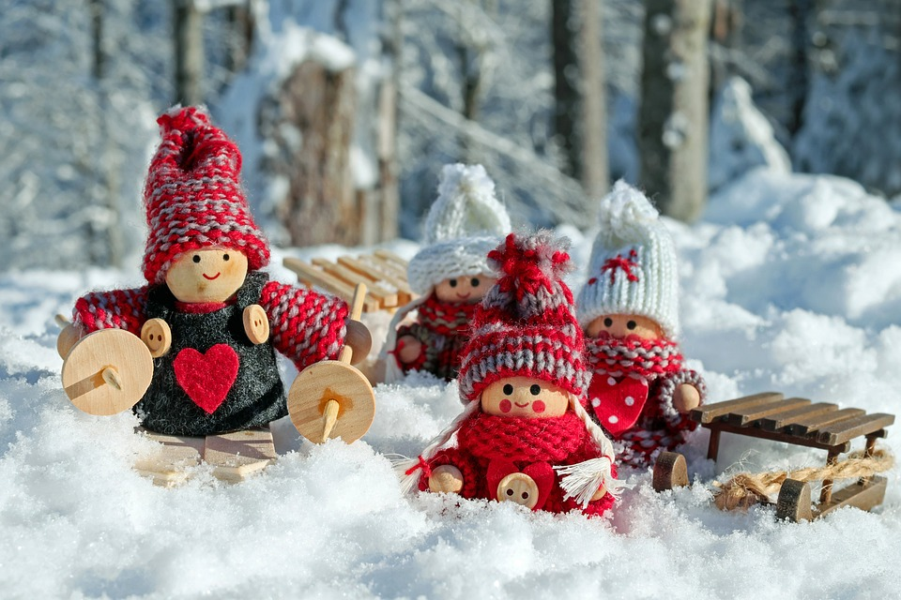**PŘIJĎTE NASÁT VÁNOČNÍ ATMOSFÉRU   
A VYROBIT SI DÁREČEK**

